Verzinkter Wasserfangkasten ø100 / 370x250x250

GRÖMO

Eigenschaften

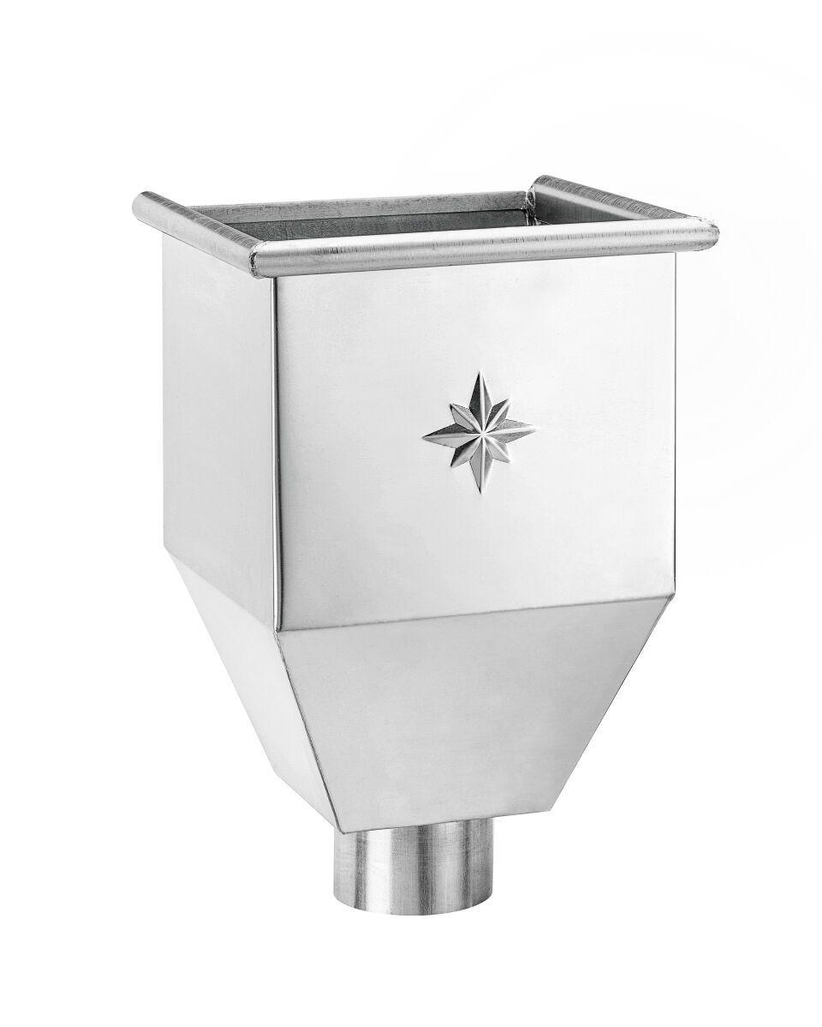

GTIN:

4043706516921

HAN:

51692

Farbton

silber

Oberfläche

verzinkt

Werkstoff

Stahl

Breite (mm)

250,00

Höhe (mm)

370,00

Länge (mm)

250,00

Nennweite DN

100,00

Hinweis

Auf Anfrage auch mit Überlauf / ohne Stern erhältlich